Đoạn Code lỗi:
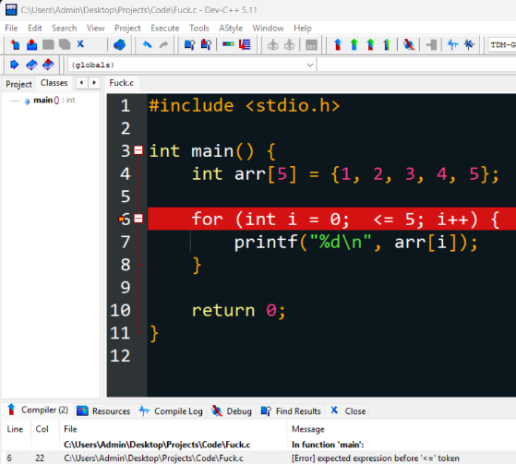

Prompt: “Đây là lỗi khi chạy code C:6 22 C:\Users\Admin\Desktop\Projects\Code\Fuck.c [Error] expected expression before '<=' token.
Hãy phân tích nguyên nhân lỗi, giải thích bằng ngôn ngữ đơn giản và gợi ý cách sửa”
Kết quả:
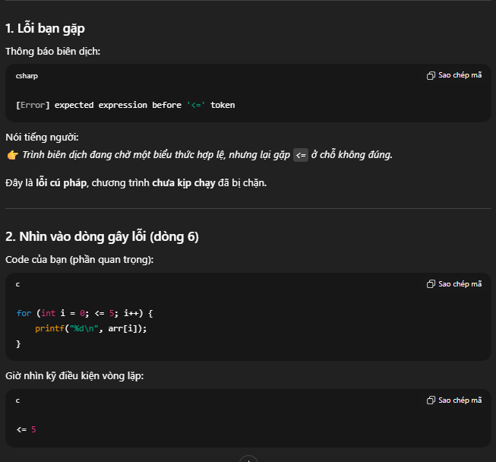
-> Thiếu biến ở vế trái của điều kiện

